**UNIDAD 6. OTRA FORMA DE EMPLEO: AUTOEMPLEO**

1. **OBJETIVOS PEDAGÓGICOS**

OBJETIVO GENERAL: El alumno será capaz de obtener una visión general del autoempleo como una forma más de acceder al mercado laboral.

OBJETIVOS ESPECÍFICOS:

- Valorar la creación de empresas y el autoempleo como una salida profesional más.

- Dar a conocer el proceso de creación de una empresa, la figura de la persona emprendedora, los primeros pasos y los recursos disponibles para la creación de empresas.

**2. TEMPORALIZACIÓN:** 6 horas en 2 sesiones:

- Actitudes para el emprendimiento y cómo detectar oportunidades (3 h)

- Elaboración del plan de negocio y elección de forma jurídica (3 horas)

**3. DESARROLLO DE CONTENIDOS**: desarrollo de contenidos teóricos y actividades prácticas.

1. Cualidades y actitudes para el emprendimiento

2. El origen de la idea de negocio: cómo detectar oportunidades

3. Qué es un plan de negocio

4. Qué forma jurídica elegir

CUALIDADES Y ACTITUDES PARA EL EMPRENDIMIENTO

Emprender un proyecto empresarial es una de las formas de acceder al mercado laboral. Muchas veces, desechamos esta opción sin conocerla antes, porque lo vemos como algo complicado o casi imposible, pero éste puede ser un camino que nos lleve a nuestro puesto de trabajo. Es un proceso más sencillo de lo que crees, para el que cuentas con una red de apoyo y facilidades económicas.

Primero, hay que situarse en las necesidades del cliente, ver lo que quiere la gente y después producir u ofrecer el servicio. Las cualidades personales del emprendedor/a no dan garantía de éxito, pero si es un elemento importante para el mismo. La formación es una parte importante de tu futura empresa.

Algunas cualidades consideradas fundamentales en el emprendimiento son:

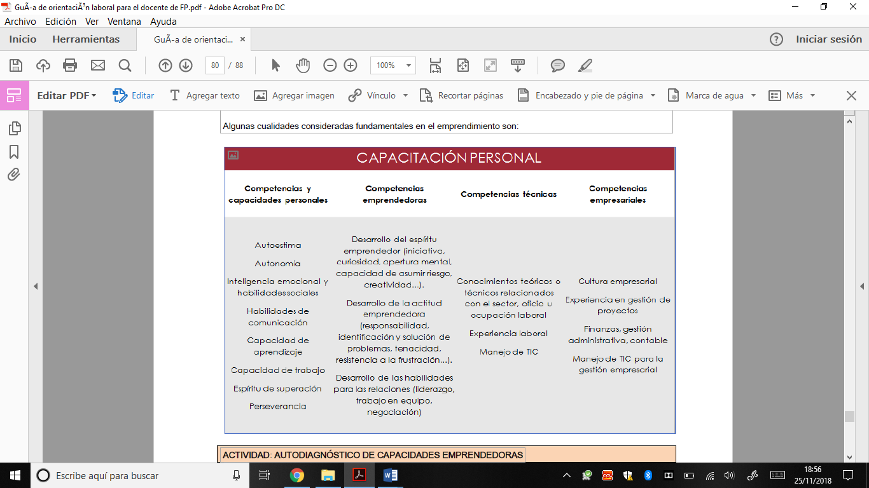

ACTIVIDAD: AUTODIAGNÓSTICO DE CAPACIDADES EMPRENDEDORAS

Para valorar las competencias o capacidades emprendedoras, el alumnado puede realizar diversos test de evaluación de emprendedores o autodiagnósticos del emprendedor/a, que analizan la capacidad de la persona para acometer la aventura de emprender.

- Se elegirá una de las herramientas web sugeridas.

- Los participantes realizarán de manera individual el test.

- El/la docente analizará con cada participante el resultado obtenido y propondrá un itinerario para trabajar y Potenciar las competencias que aparecen con menor puntuación.

EL ORIGEN DE LA IDEA DE NEGOCIO: CÓMO DETECTAR OPORTUNIDADES

Emprender es un proceso que se aprende, no es un fenómeno aleatorio, y requiere ir pasando por las diferentes fases:

• Fase 1: Identifica una oportunidad.

• Fase 2: Elabora un proyecto detallado.

• Fase 3: Asegúrate los recursos necesarios.

• Fase 4: Pon en marcha el negocio.

• Fase 5: Ajusta el modelo a los cambios.

• Fase 6: Pon en valor tu negocio.

Muchas veces, nos faltan ideas con las que comenzar un proyecto, pero hay muchas fuentes de donde las podemos obtener:

• Cambios sociales de nuestro entorno: por ejemplo, el envejecimiento de la población, la incorporación de la mujer al mercado laboral, el aumento de la inmigración, etc.

• La formación académica de los promotores

• La experiencia profesional y laboral de los promotores: el conocimiento de un determinado sector y/o contar con determinadas habilidades técnicas pueden definir una idea de negocio.

• Los viajes al extranjero: se trata de identificar ideas de negocio que han funcionado en otros países y que pueden tener éxito en el mercado nacional de la misma manera o haciendo pequeños cambios.

• Las nuevas formas de vivir el ocio: ideas surgidas de la detección de una demanda de actividades de ocio, culturales y artísticas de mayor calidad. Por ejemplo, casas y centros de turismo rural, empresas agroalimentarias, etc.

• La aplicación de las nuevas tecnologías: el desarrollo de internet está estimulando la aparición de empresas comerciales y de servicios que utilizan la red como medio de trabajo. Ejemplo: marketing digital, community manager, etc.

• La aparición de nuevas fuentes de energía no contaminantes y que velan por la protección del Medio Ambiente: Es el caso de las energías renovables como alternativa a las fuentes convencionales y la generación de empresas de consultoría medioambiental.

• Usos alternativos a productos: reciclaje de muebles, transformación de consumibles, etc.

• La continua liberalización de actividades que hasta ahora se ejercían en régimen de monopolio: también crea nuevas oportunidades para el emprendimiento. Los medios de comunicación hacen posible que la información no sea un factor de privilegio para lograr ideas de negocios rentables.

Por tanto, tenemos que tener claro qué características tiene que tener una idea de negocio:

• Las ideas se generan a partir de la capacidad creativa de las personas.

• La idea de negocio debe sonar atractiva para un inversionista.

• Debe dar respuesta a las tres preguntas siguientes:

o ¿Cuál es el beneficio para el cliente?, o sea, ¿qué problema se va a resolver? El éxito en el mercado se logra gracias a clientes satisfechos, no a productos asombrosos. Los clientes compran un producto porque quieren satisfacer una necesidad o resolver un problema. Así que la idea debe establecer con claridad qué necesidad va a satisfacer y de qué forma lo va a conseguir (producto o servicio)

o ¿Cuál es el mercado? Una idea de negocio sólo adquiere valor económico real si la gente quiere comprar el producto o servicio. Por tanto, una idea de negocio con éxito debe ser capaz de demostrar la existencia de un mercado para el producto o servicio, y además debe identificar al grupo, o grupos, de cliente objetivo.

o ¿Cómo ganará dinero? La mayoría de los productos generan ingresos directamente, a partir de las ventas a los clientes. Otros no. Pero para que una idea de negocio tenga éxito, debe dejar muy claro cómo se generarán ingresos y en qué cantidad.

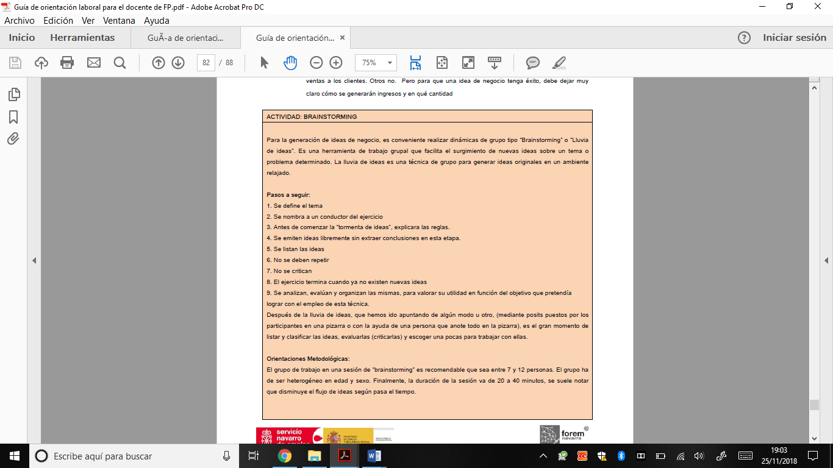

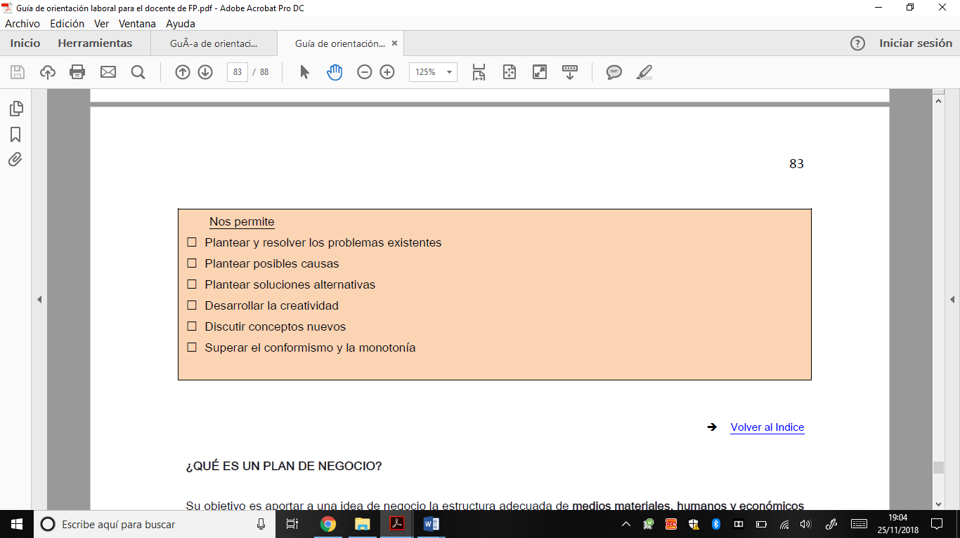

¿QUÉ ES UN PLAN DE NEGOCIO?

Su objetivo es aportar a una idea de negocio la estructura adecuada de medios materiales, humanos y económicos para que su conversión a empresa se produzca en los términos más favorables, tratando de reducir la incertidumbre inherente a este proceso y siempre bajo el objetivo último de la consecución de beneficios para los promotores de la empresa.

Un modelo utilizado para la realización del plan de negocio es el CANVAS MODELO DE NEGOCIO:



Es una herramienta muy práctica ya que te permite modificar todo lo que quieras sobre la misma a medida que vas avanzando en su análisis y testando las hipótesis más arriesgadas que ponen en juego la viabilidad de tu negocio.

Se divide en nueve módulos.

La parte derecha es la que hace referencia a los aspectos externos a la empresa, al entorno.

En la parte izquierda se reflejan los aspectos internos de la empresa.

Primero se rellenan los módulos de la parte derecha porque primero debes conocer y analizar el entorno en el que opera o va a operar tu empresa, identificando inicialmente tu segmento de clientes, qué es lo que vas a ofrecerles, cómo vas a llegar a ellos, qué relación vas a mantener con ellos y finalmente cómo van a pagarte. El conocer y testar estos bloques es lo primero que debes hacer antes de analizar la parte izquierda.

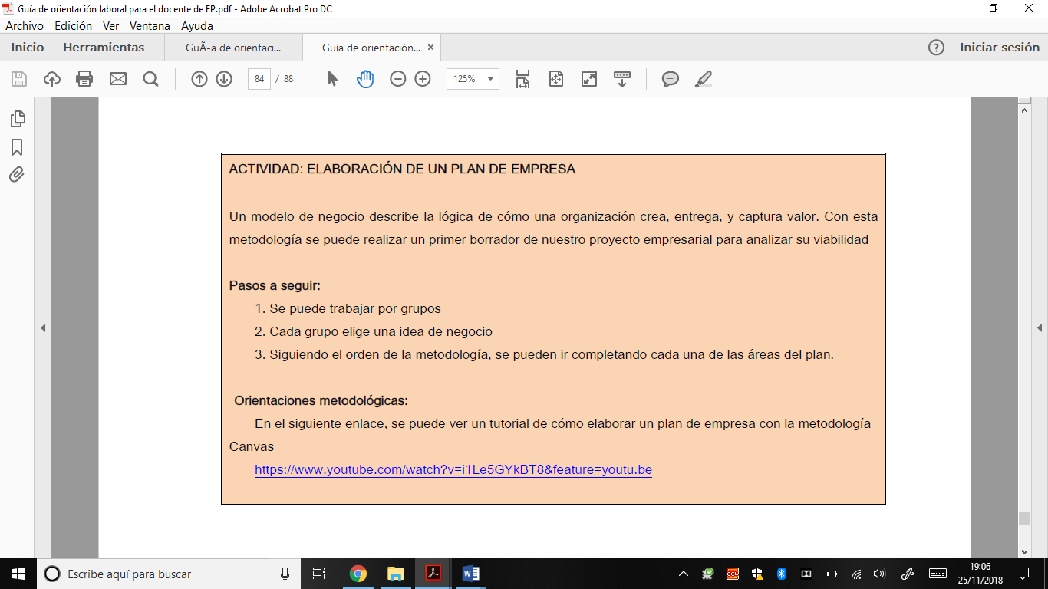

¿QUÉ FORMA JURÍDICA ELEGIR?

Las personas que decidan crear una actividad empresarial pueden hacerlo de dos maneras diferentes

COMO PERSONA FÍSICA: EMPRESARIO/A INDIVIDUAL, COMUNIDAD DE BIENES, SOCIEDAD CIVIL

COMO PERSONA JURÍDICA: SOCIEDADES MERCANTILES, SOCIEDADE MERCATILES ESPECIALES

**4. HERRAMIENTAS Y WEBS DE APOYO**

-Realización de autodiagnósticos o test de autoevaluación de competencias emprendedoras

•http://servicios.ipyme.org/emprendedores/

•http://www.ildefe.es/emprendedor/Crea_tu_empresa/Test_de_Evaluacion_de_Emprendedores/

•http://documentos.060.es/060_empresas/Test_emprendedor.html

-Web del Servicio de Empleo Público Estatal (SEPE)

•Información /vídeos sobre emprender un negocio

https://www.sepe.es/contenidos/personas/encontrar_empleo/mapavideos/emprender_un_negocio/empren der_un_negocio.htm